Проект по взаимодействию с семьей.

Автор работы: Насырова
Наталья Александровна

Тема «Использование инновационных технологий во взаимодействии с родителями»
Сегодня для России нет более важной идеи, как патриотизм. Для того чтобы стать патриотом, не обязательно быть героем, достаточно любить свою Родину, такой, какая она есть. Мы забываем многовековые традиции народов, молодежь теряет интерес к историческому прошлому России и своей малой Родине.
Искажены понятия о добре, милосердии, великодушии, справедливости, гражданственности и патриотизме.
Детский сад играет большую роль в становлении личности, т.к. в дошкольном возрасте закладываются основы нравственного и патриотического воспитания: трудолюбие, милосердие, гуманность и другие, которые помогут ребенку в дальнейшем стать человеком, гражданином.
Нравственно-патриотическое воспитание детей одно из основных задач дошкольного учреждения, важным условием которого является тесная взаимосвязь с семьей, социумом.
Цель: воспитание гражданина и патриота своей страны, знающего свой город, край и всё, что с ним связано, через использование проектных технологий, тематических акций.
Задачи:
- Способствовать сплочению участников проекта в единую команду для активного взаимодействия в социальных и благотворительных акциях
- Создать условия для сопричастности детей и взрослых творить добро, для вовлечения дошкольников в ситуации отзывчивости, доброты и человечности
Ожидаемые результаты:
- Наличие у детей знаний об истории города, его достопримечательностях, природных богатствах, символике родного края. Возникновение стойкого интереса к прошлому, настоящему и будущему родного города, малой Родины, страны. Привлечение семьи к патриотическому воспитанию детей.
Очевидно, что современные дети живут и развиваются в совершенно новых социокультурных условиях.
Чрезвычайная занятость родителей, разрыв поколений, отсутствие «дворовой» социализации, изолированность ребенка в семье и другие тенденции негативно отражаются на социализации современных детей.
Поэтому выдвигаем на первых план задачу социализации детей, начиная с дошкольного детства. Одной из эффективных форм, направленных на достижение цели является проведение акций.
В ходе социальных и благотворительных акций идет воспитание человечности, доброты и отзывчивости у детей и взрослых.

- Для определения степени развития гражданско-патриотического воспитания, был проведён мониторинг с детьми.
Проблемы: Недостаток знаний о семье, родном городе, дети сомневаются в ответах, а родители не знают, как правильно рассказать.
- Провели анкетирование родителей.

Способы преодоления: заинтересовать родителей совместной проектной деятельностью. Создать авторские разработки, презентации, привлечь к проекту общественность.
Исходя из этих показателей, наметила этапы реализации проекта моя задача – создать условия для формирования нравственно-патриотических чувств у детей и собственным поведением и личным примером воспитывать гражданина России.

Тематическое планирование способствует эффективному и системному усвоению знаний детьми.
Говоря об инновационных технологиях прежде всего расскажу о тех, которые чаще всего использую в работе: квест-игры, проектные технологии, музейная педагогика, социальные акции.
Участие детей в социальных акциях должно быть интересным, увлекательным, результативным, эмоционально позитивным занятием, которое позволяет ребенку и взрослому вместе с ним пережить свою значимость и нужность.
Акции могут иметь различную направленность:
- Исследовательские
- Благотворительные
- Социально-педагогические
- Патриотические
- Экологические
Каждая акция состоит из 3-х этапов:
- Подготовительный (организационный) на этом этапе необходимо определить на решение какой социально-педагогической проблемы направлена акция, кто является её целевой группой, какова цель акции. Здесь же продумываем форму проведения акции.
- Основной (практический) реализация сценария соц. акции. Это может быть одно или несколько идущих друг за другом мероприятий.
Аналитический (итоговый) подведение итогов акции и определение её дальнейших перспектив.
Значимость и ценность акций:
- Акции направлены на формирование активной жизненной позиции, они дают реальные представления о том, что от каждого человека зависит состояние окружающей нас среды: природы, людей, коллектива, группы, близких – всех тех, кто нуждается в помощи. И что даже ребенок способен изменить в лучшую или худшую сторону своё окружение, свой мир!
- С помощью соц. акций происходит не механическое запоминание правил поведения в окружающем мире и воспроизведение знаний, а трансформация знаний, опыт. Влияет на систему ценностей ребёнка, побуждает к эмпатии ( сопереживанию, сочувствию, содействию, самоанализу)
- Это возможность участие всех субъектов образовательного процесса (педагоги, дети, родители, социальные партнёры), а подготовка к акции и проведение реализуют принцип интеграции различных видов деятельности.
- Это всегда результат с «обратной связью»
Акция «Моя мама лучше всех»
Цель: формировать осознанное понимание значимости мамы в жизни ребенка семьи. 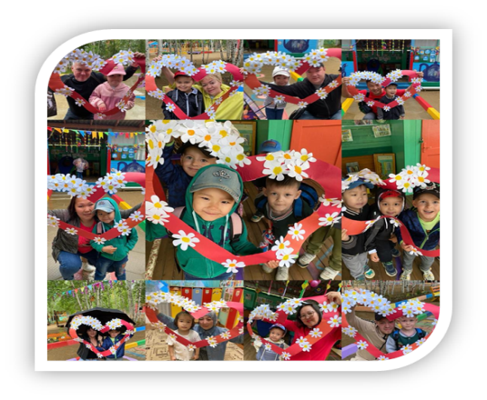 
Акция «Умелые руки бабушек и мам»
Цель: укрепление детско – родительских отношений, воспитание эмоциональной сферы ребенка, уважение к маминому и бабушкиному труду.
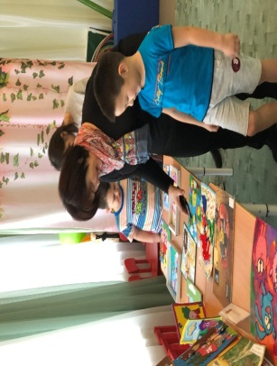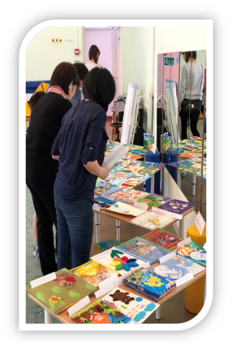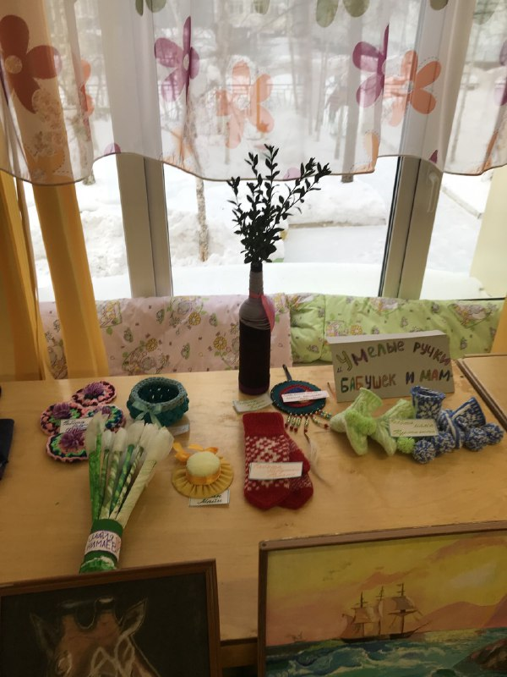
Акция «Древо моей семьи»
Цель: привлечь внимание к семье, семейным ценностям и изучение своей семьи.
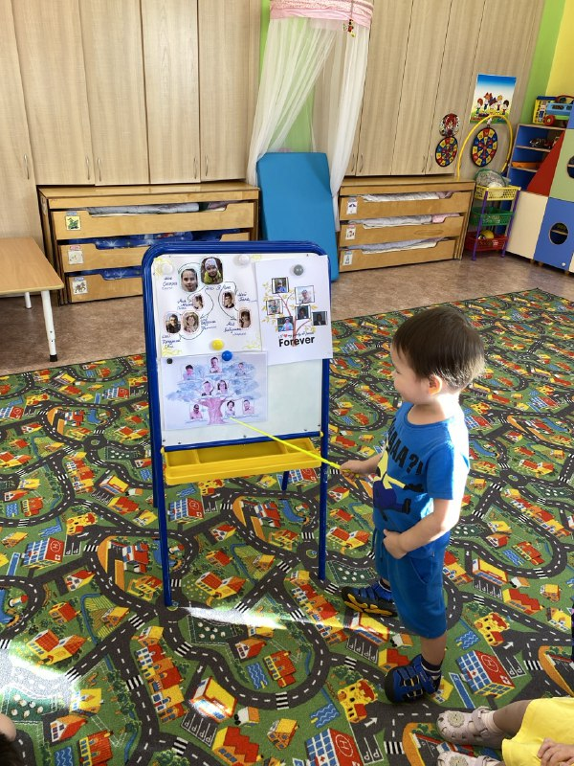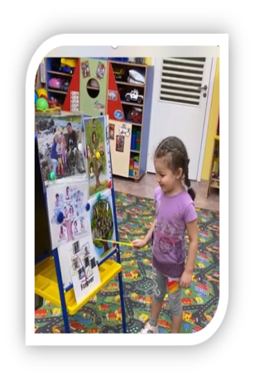
Акция «День бабушек и дедушек»
Цель: подчеркнуть важность и значимостьсвязи между поколениями, необходимость уважать старших и помогать им.
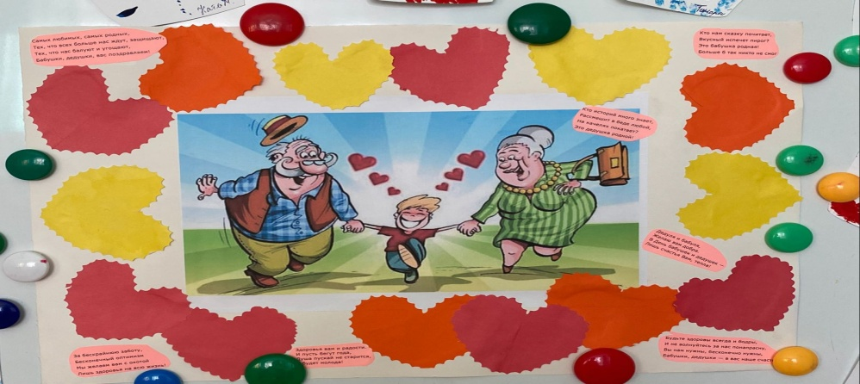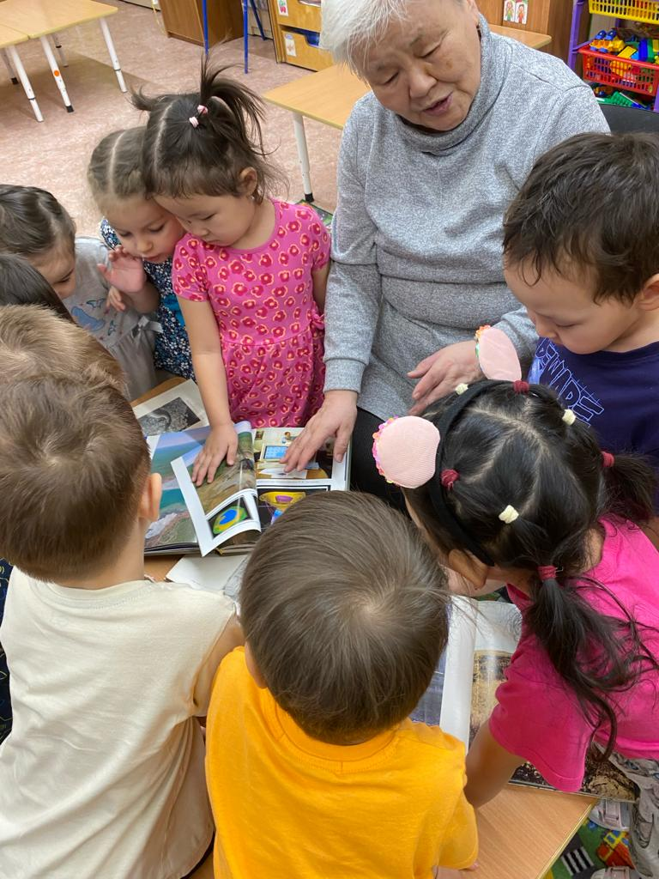
Акция «Мой ребенок – пассажир»
Цель: привлечение внимания родителей к проблеме безопасности детей – пассажиров.
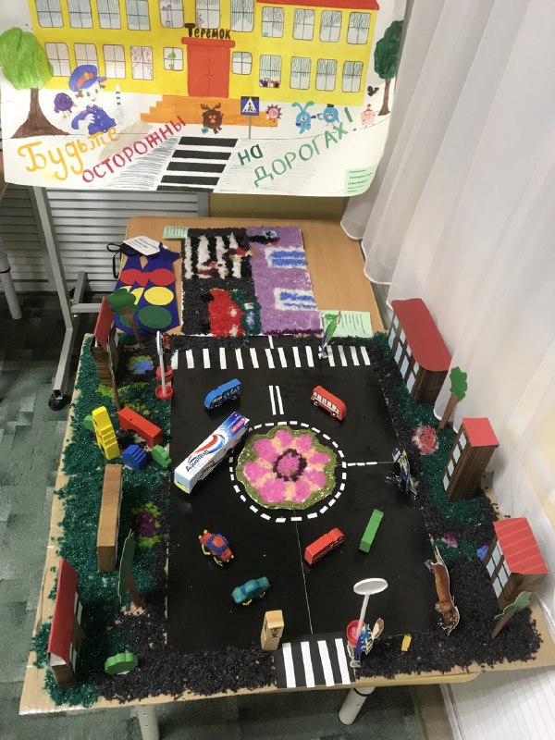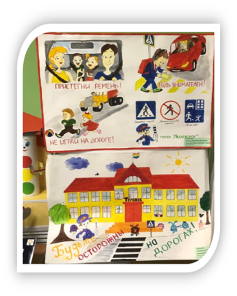 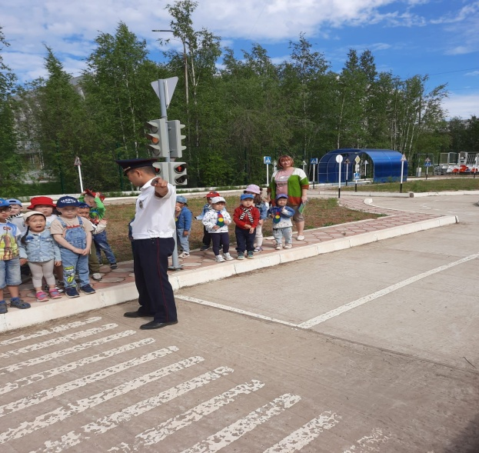 Акция «Краски добра»
Цель: повышение профессионального мастерства и обмен опытом по преемственности между детским садом и школой.
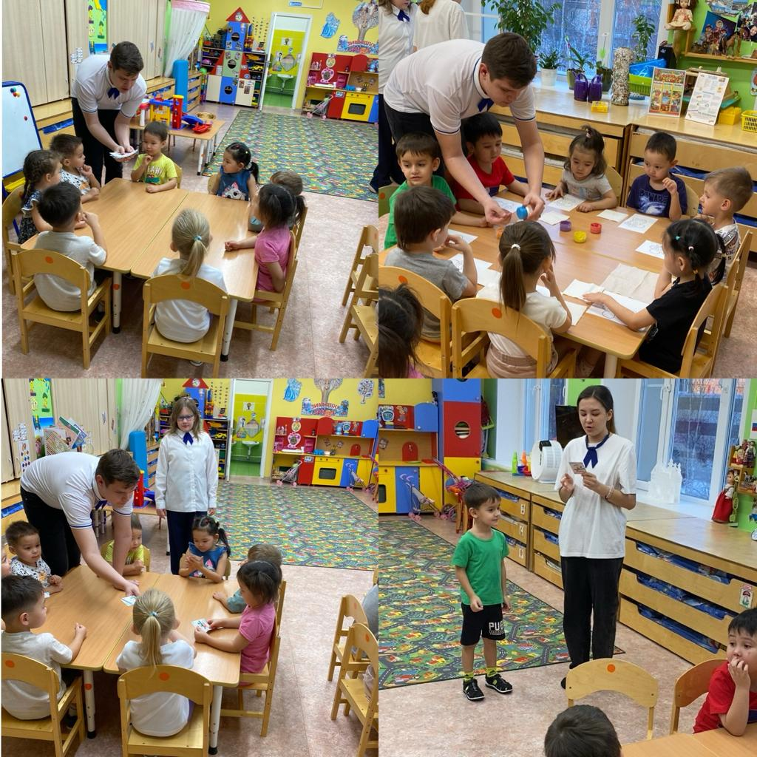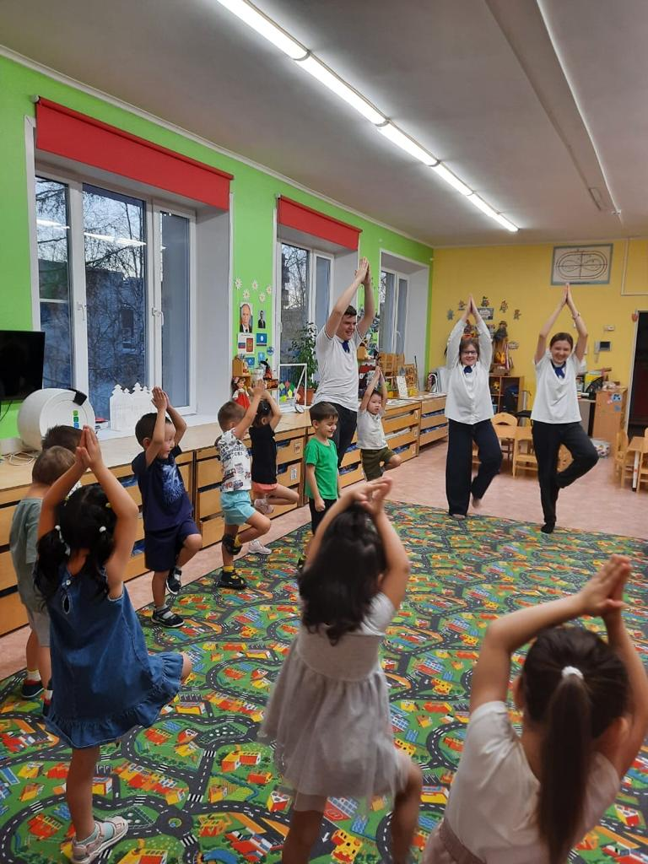
Акция «Делаем добро вместе»
Цель: поднятие духа и эмоциональная поддержка солдат участников СВО.
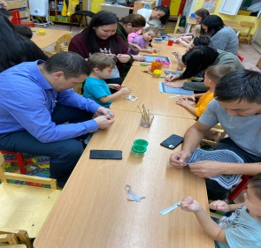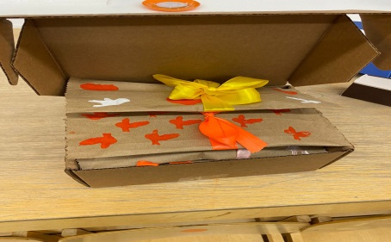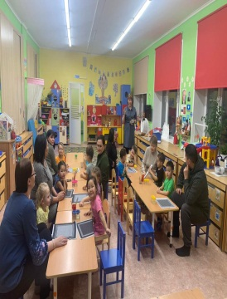

Встреча с интересными людьми
Цель: воспитывать у детей уважение и любовь к старшему поколению.
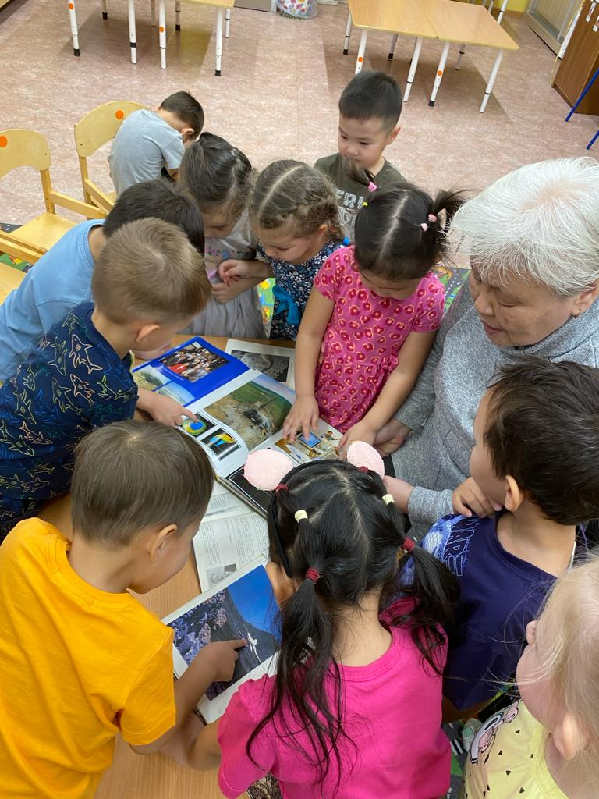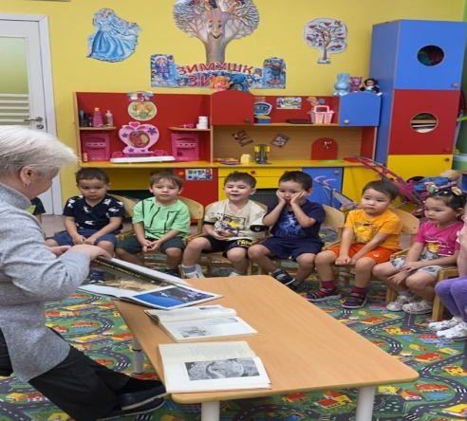
Вовлечение в социальные акции представителей различных возрастных и социальных групп способствует восстановлению психологических связей между поколениями, воспитание толерантности и эмпатии.
Показатели мониторинга отражают положительную динамику. С целью определения степени погруженности родителей в нашу проектную деятельность к заключительному этапу привело к изменению количественных показателей.
Регулярное проведение социальных акций показало, что каждая последующая акция привлекает все большее число родителей (законных представителей) воспитанников. Радует, что главной причиной участия, является то, что они действуют вместе с ребенком. Так как, социальная действительность отдаляет их от собственных детей.

